OBJECTIUS DE LA PRÀCTICA

- Reunir en aquesta pràctica els objectius comuns corresponents a obtinguts en les pràctiques realitzades anteriorment de “subnetting” i “routing”.

DESENVOLUPAMENT DE LA PRÀCTICA

- Com administrador de la xarxa d’una empresa, has de configurar i mantenir les 4 oficines que té la empresa, que corresponents a quatre LAN’s independents:
    - Oficina A: màxim 25 ordinadors
    - Oficina B: màxim 10 ordinadors
    - Oficina C: màxim 12 ordinadors
    - Oficina D: màxim 5 ordinadors

Els ordinadors de cada oficina estan connectats a un switch i aquest al router propi de la seva oficina. A la seva vegada, els routers estan connectats de la següent manera: Router_A ↔ Router_B↔ Router_C↔ Router_D. Recorda que cada connexió entre dos routers correspon a una xarxa independent (WAN), i per tant, s’hauran de configurar un total de 3 WAN’s. En total hi haurà 7 xarxes, 4 LAN’s i 3 WAN’s, que utilitzaran una únic bloc base d’adreces: 192.168.1.0/24.

Realitza el càlcul i l’estudi per tal d’obtenir les 7 subxarxes a partir del bloc indicat, tenint en compte que les 4 LAN’s corresponents a les oficines tindran màscara fixa (la mateixa per les 4) i que aquesta serà la que s’adapte millor al màxim aprofitaments d’IP’s (recorda que per fer això només has de tenir en compte la LAN més gran). Les 4 primeres subxarxes s’assignaran a les oficines, en el mateix ordre, A,B,C i D. Les 3 subxarxes derivades de la connectivitat entre els 4 routers, s’obtindran de la subdivisió de la cinquena subxarxa i hauran de tenir una màscara tal que no desaprofite cap IP.
El resultat d’aquest estudi s’ha de resumir omplint la següents taules i dades:

Analitzant el 4t octet, podem obtenir les subxarxes derivades d’agafar els 3 bit’s d’host i dedicar-los a la xarxa:
 | 2⁷ | 2⁶ | 2⁵ | 2⁴ | 2³ | 2² | 2¹ | 2⁰
 | 128 | 64 | 32 | 16 | 8 | 4 | 2 | 1 | Xarxa
 | 0 | 0 | 0 | 0 | 0 | 0 | 0 | 0 | 192.168.1.0/24
4t octet |  |  |  |  |  |  |  |  | SubXarxa
LAN0 | 0 | 0 | 0 | 0 | 0 | 0 | 0 | 0 | 192.168.1.0
LAN1 | 0 | 0 | 1 | 0 | 0 | 0 | 0 | 0 | 192.168.1.32
LAN2 | 0 | 1 | 0 | 0 | 0 | 0 | 0 | 0 | 192.168.1.64
LAN3 | 0 | 1 | 1 | 0 | 0 | 0 | 0 | 0 | 192.168.1.96
LAN4 | 1 | 0 | 0 | 0 | 0 | 0 | 0 | 0 | 192.168.1.128
LAN5 | 1 | 0 | 1 | 0 | 0 | 0 | 0 | 0 | 192.168.1.160
LAN6 | 1 | 1 | 0 | 0 | 0 | 0 | 0 | 0 | 192.168.1.192
LAN7 | 1 | 1 | 1 | 0 | 0 | 0 | 0 | 0 | 192.168.1.224

Núm  Subx. | Adreça Xarxa (subxarxa) | Adreça broadcast | 1a adreça host | Darrera adreça host
0 (Oficina A) | 192.168.1.0/27  (11000000.10101000.00000001.00000000) | 192.168.1.31  (11000000.10101000.00000001.00011111) | 192.168.1.1  (11000000.10101000.00000001.00000001) | 192.168.1.30  (11000000.10101000.00000001.00011110)
1 (Oficina B) | 192.168.1.32 | 192.168.1.63 | 192.168.1.33 | 192.168.1.62
2 (Oficina C) | 192.168.1.64 | 192.168.1.95 | 192.168.1.65 | 192.168.1.94
3 (Oficina D) | 192.168.1.96 | 192.168.1.127 | 192.168.1.97 | 192.168.1.126
4 (WAN’s) | 192.168.1.128 | 192.168.1.159 | 192.168.1.129 | 192.168.1.158
5 | 192.168.1.160 | 192.168.1.191 | 192.168.1.161 | 192.168.1.190
6 | 192.168.1.192 | 192.168.1.223 | 192.168.1.193 | 192.168.1.222
7 | 192.168.1.224 | 192.168.1.255 | 192.168.1.225 | 192.168.1.254

Analitzant el 4t octet, podem obtenir les subsubxarxes derivades d’agafar 3 bit’s més d’host i dedicar-los a la xarxa en la subxarxa 4, es a dir, en la 192.168.1.128/27 :
 |  | 2⁷ | 2⁶ | 2⁵ | 2⁴ | 2³ | 2² | 2¹ | 2⁰
 |  | 128 | 64 | 32 | 16 | 8 | 4 | 2 | 1 | Xarxa
 |  | 0 | 0 | 0 | 0 | 0 | 0 | 0 | 0 | 192.168.1.0/24
4t octet |  |  |  |  |  |  |  |  |  | SubXarxa
LAN0 |  | 0 | 0 | 0 | 0 | 0 | 0 | 0 | 0 | 192.168.1.0/27
LAN1 |  | 0 | 0 | 1 | 0 | 0 | 0 | 0 | 0 | 192.168.1.32/27
LAN2 |  | 0 | 1 | 0 | 0 | 0 | 0 | 0 | 0 | 192.168.1.64/27
LAN3 |  | 0 | 1 | 1 | 0 | 0 | 0 | 0 | 0 | 192.168.1.96/27
LAN4 |  | 1 | 0 | 0 | 0 | 0 | 0 | 0 | 0 | 192.168.1.128/27
 | LAN4_0 | 1 | 0 | 0 | 0 | 0 | 0 | 0 | 0 | 192.168.1.128/30
 | LAN2_1 | 1 | 0 | 0 | 0 | 0 | 1 | 0 | 0 | 192.168.1.132/30
 | LAN4_2 | 1 | 0 | 0 | 0 | 1 | 0 | 0 | 0 | 192.168.1.136/30
 | LAN2_3 | 1 | 0 | 0 | 0 | 1 | 1 | 0 | 0 | 192.168.1.140/30
 | LAN4_5 | 1 | 0 | 0 | 1 | 0 | 0 | 0 | 0 | 192.168.1.144/30
 | LAN2_6 | 1 | 0 | 0 | 1 | 0 | 1 | 0 | 0 | 192.168.1.148/30
 | LAN4_7 | 1 | 0 | 0 | 1 | 1 | 0 | 0 | 0 | 192.168.1.152/30
 | LAN2_8 | 1 | 0 | 0 | 1 | 1 | 1 | 0 | 0 | 192.168.1.156/30
LAN5 |  | 1 | 0 | 1 | 0 | 0 | 0 | 0 | 0 | 192.168.1.160
LAN6 |  | 1 | 1 | 0 | 0 | 0 | 0 | 0 | 0 | 192.168.1.192
LAN7 |  | 1 | 1 | 1 | 0 | 0 | 0 | 0 | 0 | 192.168.1.224

Núm  Subx. |  | Adreça Xarxa (subxarxa) | Adreça broadcast | 1a adreça host | Darrera adreça host
0 (Oficina A) |  | 192.168.1.0/27  (11000000.10101000.00000001.00000000) | 192.168.1.31  (11000000.10101000.00000001.00011111) | 192.168.1.1  (11000000.10101000.00000001.00000001) | 192.168.1.30  (11000000.10101000.00000001.00011110)
1 (Oficina B) |  | 192.168.1.32 | 192.168.1.63 | 192.168.1.33 | 192.168.1.62
2 (Oficina C) |  | 192.168.1.64 | 192.168.1.95 | 192.168.1.65 | 192.168.1.94
3 (Oficina D) |  | 192.168.1.96 | 192.168.1.127 | 192.168.1.97 | 192.168.1.126
4 (WAN’s) |  | 192.168.1.128 | 192.168.1.159 | 192.168.1.129 | 192.168.1.158
4 | WAN0 | 192.168.1.128/30 | 192.168.1.131/30 | 192.168.1.129/30 | 192.168.1.130/30
4 | WAN1 | 192.168.1.132/30 | 192.168.1.135/30 | 192.168.1.133/30 | 192.168.1.134/30
4 | WAN2 | 192.168.1.136/30 | 192.168.1.139/30 | 192.168.1.137/30 | 192.168.1.138/30
4 | 4₃ | 192.168.1.140/30 | 192.168.1.143/30 | 192.168.1.141/30 | 192.168.1.142/30
4 | 4₄ | 192.168.1.144/30 | 192.168.1.147/30 | 192.168.1.145/30 | 192.168.1.146/30
4 | 4₅ | 192.168.1.148/30 | 192.168.1.151/30 | 192.168.1.149/30 | 192.168.1.150/30
4 | 4₆ | 192.168.1.152/30 | 192.168.1.155/30 | 192.168.1.153/30 | 192.168.1.154/30
4 | 4₇ | 192.168.1.156/30 | 192.168.1.159/30 | 192.168.1.157/30 | 192.168.1.158/30
5 |  | 192.168.1.160 | 192.168.1.192 | 192.168.1.161 | 192.168.1.191
6 |  | 192.168.1.192 | 192.168.1.224 | 192.168.1.193 | 192.168.1.223
7 |  | 192.168.1.224 | 192.168.1.255 | 192.168.1.223 | 192.168.1.254

L’assignació d’IP’s a tots els host i adaptadors de xarxa, serà:

Subxarxes | Numero host | Xarxa | IP’s ocupades
Oficina A | 25 | 192.168.1.0/27 | 192.168.1.1 fins 192.168.1.25
Oficina B | 10 | 192.168.1.32 | 192.168.1.33 fins 192.68.1.42
Oficina C | 12 | 192.168.1.64 | 192.168.1.65 fins 192.168.1.76
Oficina D | 5 | 192.168.1.96 | 192.168.1.97 fins 192.168.1.106
WAN0 | 2 | 192.168.1.128/30 | 192.168.1.129 fins 192.168.1.131
WAN1 | 2 | 192.168.1.132/30 | 192.168.1.131 fins 192.168.1.133
WAN2 | 2 | 192.168.1.136/30 | 192.168.1.137 fins 192.168.1.139

Oficina A:
Oficina B:
Oficina C:
Oficina D:

Encaminadors:

Xarxa routers A i B: 192.168.1.128/30
Router A, interfície serial: 192.168.1.129/30
Router B, interfície serial: 192.168.1.130

Xarxa routers B i C: 192.168.1.132/30
Router B, interfície serial: 192.168.1.133
Router C, interfície serial: 192.168.1.134

Xarxa routers C i D: 192.168.1.136/30
Router C, interfície serial: 192.168.1.137
Router D, interfície serial: 192.168.1.138
- A la vista del següent mapa de xarxa, on es visualitza la topologia de tota la xarxa descrita anteriorment, dibuixat amb el simulador “Packet Tracer”, en cadascuna de les LAN’s has de col·locar dos ordinadors que estaran configurats amb a les dues primeres IP’s disponibles de la subxarxa corresponent. S’exigeix connectivitat entre tots el dispositius de la xarxa.
El disseny final ha de quedar com el indicat ací baix:

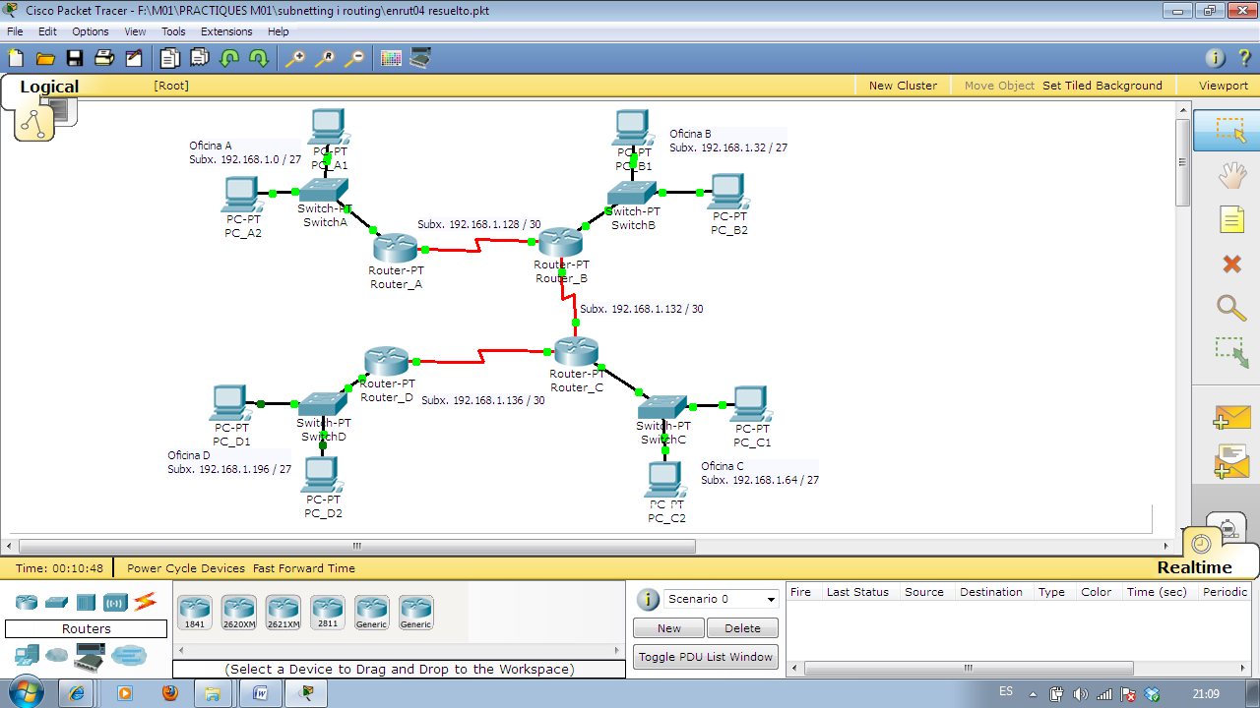

Ompli la taula amb la configuració dels dos encaminadors:

Router | Taula d’encaminament
Router_A | 192.168.1.196 -> 192.168.1.130 (b)  192.168.1.64 -> 192.168.1.130 (c)  192.168.1.96 -> 192.168.1.130 (d)
Router_B | 192.168.1.0 ->192.168.1.129 (a)  192.168.1.64 ->192.168.1.134 (c)  192.168.1.96 ->192.168.1.134(d)
Router_C | 192.168.1.0 -> 192.168.1.133 (a)  192.168.1.32 -> 192.168.1.133 (b)  192.168.1.96-> 192.168.1.133 (c)
Router_D | 192.168.1.0 -> 192.168.1.137(a)  192.168.1.32 -> 192.168.1.137(b)  192.168.1.64 -> 192.168.1.137 (c)

